大数据分析就业班

大数据分析培训课程通过线上线下、直播录播与平台结合的方式，让您在业务数据分析、计算机编程、数据挖掘/机器学习算法上获得全面提升:从基础的数据分析理论方法到需备的数据分析算法，再到流行的数据可视化技术以及基于Python的数据分析语言，直至时下热门的大数据分析技术。
大数据分析和数据分析师的含义：
1 什么是大数据分析
随着大数据(BIG DATA)时代的来临，数据仓库、数据安全、数据分析、数据挖掘等围绕大数据的商业价值利用，逐渐成为企业和资本争相追捧的焦点。商业大数据分析，是指通过技术和数据分析工具对规模巨大的商业数据进行多维度分析，洞悉用户属性特征和行为习惯，挖掘用户个性化需求，预测业务状况,改进决策流程，并通过自动化流程实现用户交互。
2 数据分析师含义
数据分析师是指专门从事数据搜集、整理、 分析,并依据数据做出行业研究、评估和预测的专业人员。阿里巴巴研究员薛贵荣曾表示，“数据分析师就是一群玩数据的人，玩出数据的商业价值，让数据变成生产力。
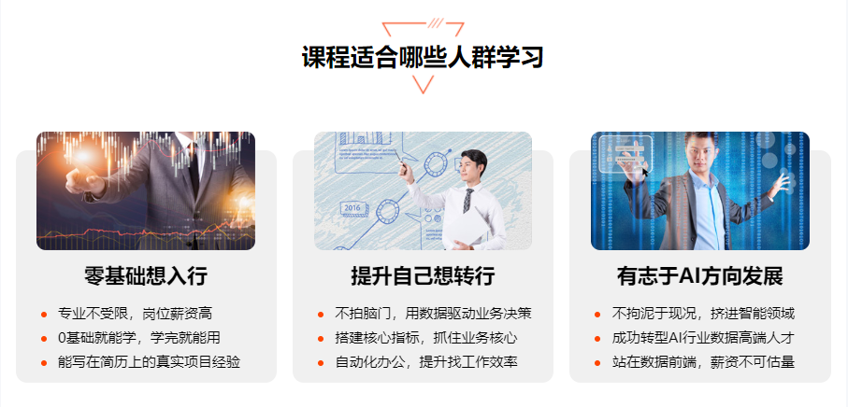
零死角打磨课程大纲：

课程大纲 | 课题名称 | 课程内容
前导基础 | 数据分析入门 | 1、数据分析入门 2、数据分析的意义  3、数据分析的流程控制 4、数据分析的思路与方法
前导基础 | 逻辑为先—XMIND | 1、xmind简介与基本使用 2、学习方法课堂案例  3、滴答拼车实战演练 4、其他思维导图介绍
前导基础 | 专业展现—PPT | 1、专业展现——PPT 2、基本简介  3、几个不得不说的真相 4、经验分享  5、实战动画
前导基础 | 数据分析工具安装与环璄配置 | 1、Excel工具的安装、配置与环璄测试  2、Power BI工具的安装、配置与环璄测试  3、Tableau工具的安装、配置与环璄测试  4、MySQL数据库的安装、配置与环璄测试  5、SPSS数据挖掘工具安装、配置与环璄测试  6、SAS数据挖掘工具安装、配置与环璄测试  7、Python开发工具的安装、配置与开发环璄测试
前导基础 | Linux基础应用之大数据必知必会 | 1、虚拟机的安装配置 2、虚拟机网络配置  3、安装Linux 4、利用SSH连结Linux  5、Linux基础命令 6、Linux系统管理
前导基础 | 数据分析的Python语言基础 | 1、python课程的目的 2、使用JupyterLab  3、python数据类型 4、元组、列表、字典  5、python分支结构 6、python字符串处理+随机函数  7、pthon循环结构 8、python面向过程函数操作  9、python面向对象
问题定义与数据获取 | 数据分析项目流程 | 1、问题界定 2、问题拆分 3、指标确定  4、数据收集 5、报告方案 6、趋势预测  7、数据分析 8、趋势预测 9、报告方案
问题定义与数据获取 | 问题的定义 | 1、边界：明确问题的边界  2、逻辑：确定业务的关键指标和逻辑  3、定性分析与定量分析
问题定义与数据获取 | 分析问题的模型 | 基于经典的模型  1、5W2H  2、SWORT  3、4P管理模型  4、CATWOE  5、STAR原则、波士顿5力模型  基于业务的模型  1、用户画像  2、 销售影响因素  3、市场变化因素  4、AARRR流量模型  5、金定塔思考方法
问题定义与数据获取 | 数据清洗与处理 | 1、数据科学过程 2、数据清洗定义  3、数据清洗任务 4、数据清洗流程  5、数据清洗环境 6、数据清洗实例说明  7、数据标准化 8、数据格式与编码  9、数据清洗常用工具 10、数据清洗基本技术方法  11、数据抽取 12、数据转换与加载
问题定义与数据获取 | 内部数据的获取 | 1、产品数据 2、用户数据  3、行为数据 4、订单数据
问题定义与数据获取 | 外部公开数据 | 1、开放网站 2、政务公开数据  3、数据科学竞赛 4、数据交易平台  5、行业报告 6、指数平台
问题定义与数据获取 | Web网站数据抓取 | 1、财经数据抓取 2、投资数据抓取  3、房产数据抓取 4、舆情数据抓取  5、娱乐数据抓取 6、新媒体数据抓取
数据查询与提取 | SQL基础操作 | 1、建库 2、建表  3、建约束 4、创建索引  5、添加、删除、修改数据
数据查询与提取 | 利用SQL完成数据的预处理 | 1、缺失值处理：对缺失数据行进行删除或填充  2、重复值处理：重复值的判断与删除  3、异常值处理：清除不必要的空格和异常数据
数据查询与提取 | 利用SQL进行业务数据查询 | 1、利用SQL进行简单的业务数据查询  2、利用SQL完成复杂条件查询  3、利用多表关联完成复杂业务查询  4、利用嵌套子查询完成复杂业务数据分析
数据查询与提取 | 高级SQL分析 | 1、聚合、分组、排序 2、函数  3、行列转换 4、视图与存储过程
数据查询与提取 | 业务指标统计分析 | 1、业务数据表关联查询及查询  2、结果纵向融合  3、⽇常业务需求数据宽表构建  4、应⽤⼦查询处理复杂业务
数理统计基础 | 数据分析的数学基础 | 1、计算和连续函数的性质 2、导数/微分的概念和运算法则  3、积分的概念和运算法则  4、幂级数、泰勒级数、傅里叶级数、傅里叶变换  5、向量的概念和运算  6、矩阵的转置、乘法、逆矩阵、正交矩阵、SVD奇异值分解、特征值  7、行列式的计算和性质 8、凸优化
Python数据分析 | 基于Numpy库的Python数据科学计算 | 1、创建数组 2、切片索引  3、数组操作 4、字符串函数  5、数学函数 6、统计函数
Python数据分析 | 基于Pandas库的Python数据处理与分析 | 1、直方图：探索变量的分布规律 2、条形图：展示数值变量的集中趋势  3、散点图：表示整体数据的分布规律 4、箱线图：表示数据分散性，中位数  5、提琴图：分位数的位置及数据密度 6、回归图：寻找数据之间的线性关系  7、热力图：表未数值的大小或者相关性的高低
大数据分析 | HIVE大数据查询平台搭建 | 1、大数据概述  2、⼤数据集群 Hadoop 架构  3、Hive开发环璄搭建
大数据分析 | HIVE与MySQL进行数据交换 | 1、从MySQL中导入数据到Hive  2、从Hive导出数据到MySQL
大数据分析 | HQL海量业务数据需求查询 | 1、Hive数仓  2、HQL 数据查询基础语法
大数据分析 | HQL海量业务数据需求查询 | 1、从MySQL中导入数据到Hive  2、从Hive导出数据到MySQL
大数据分析 | HQL业务数据指标统计分析 | 1、分区表 2、分桶表  3、关联表 4、数据查询
大数据分析 | HQL海量数据查询优化 | 1、常⽤内置函数及开窗函数  2、特殊类型数组查询⽅式  3、HQL 查询语句优化技巧
建模与数据挖掘 | 数据挖掘与分析算法 | 1、描述统计 2、相关分析  3、判别分析 4、方差分析  5、时间序列分析 6、主成分分析  7、信度分析 8、因子分析  9、回归分析 10、对应分析  11、列联表分析 12、聚类分析
建模与数据挖掘 | 数据挖掘工具SPSS | 1、从MySQL中导入数据到Hive  2、从Hive导出数据到MySQL
建模与数据挖掘 | HQL海量业务数据需求查询 | 1、课程规划与简介 2、数据挖掘项目生命周期  3、简单的统计学基础 4、用Modeler试手挖掘流程  5、数据挖掘的知识类型 6、商业分析基础简介  7、信度分析 8、因子分析 9、回归分析 10、对应分析  11、列联表分析 12、聚类分析
建模与数据挖掘 | 数据挖掘工具SAS | 1、SAS概述：SAS简介与教育版安装 2、SAS概述：教育版基本使用  3、SAS编程基础 4、SAS编程基础7-循环  5、SAS数据集操作1-合并 6、SAS数据集操作2-排序与对比  7、SAS数据集操作3-查重与筛选 8、练习-斐波那契数列  9、练习-百元百鸡问题
人工智能预测算法 | 人工智能实战十大预测数据算法 | 1、机器学习入门 2、sk-learn机器学习库  3、十大预测算法原理与使用场景 4、算法调用、参数设置  5、特征选择、特征工程 6、回归预测模型实战  7. 分类预测试模型实战 8. 聚类模型实战  9、集成学习 10、模型优化
可视化商业报告撰写 | 商业智能与可视化分析实战 | 案例-1：BI电商数据市场分析项目实战  案例-2：BI电商数据客户分析项目实战  案例-3：BI可视化关于公司运营情况的相关分析  案例-4：基于Tableau的客户主题对客户进行合理分群  案例-5：基于Tableau的营销主题分析如何衡量媒体的营销价值  案例-6：基于Tableau的保公司索赔情况分析
可视化商业报告撰写 | 数据可视化报告撰写 | 1、数据可视化的概念 2、 数据可视化的意义  3、 数据可视化的对比 4、 数据可视化的分类  5、数据可视化图表举例 6、 数据可视化应用领域  7、数据可视化步骤 8、 数据可视化工具梯度  9、图表呈现流程 10、数据报告撰写
可视化商业报告撰写 | 实战：O2O电商平台功能优化效果评估及可视化数据分析报告撰写 | 1、了解电商业务背景  2、以客户分析为应用场景，对数据进行加载、清洗、分析及模型建立  3、以货品分析为应用场景，针对品类销售及商品销售进行分析  4、以流量分析为应用场景，针对流量渠道及关键词做有效分析  5、根据业务实际背景做舆情分析  6、将分析结果及建议制成报告进行发布
商业分析项目实战 | 五大商业项目实战 | 商业项目实战01：电商数据分析——分析方式之漏斗模型及数据量化  商业项目实战02：电商用户行为与营销模型实战  商业项目实战03：金融风控模型的构建与分析实战  商业项目实战04：展会电话邀约项目数据分析实战  商业项目实战05：零售行业数据分析
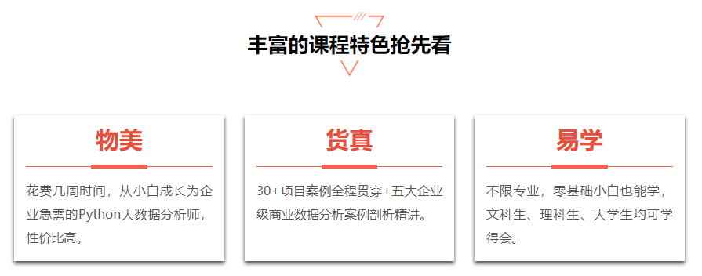
- 更多培训课程,学习资讯,课程优惠,课程开班,学校地址等学校信息,请进入博为峰首页 详细了解
咨询电话：400-061-6586你也可以留下你的联系方式，让课程老师跟你详细解答： 在线咨询

